**ĐẠI HỌC QUỐC GIA THÀNH PHỐ HỒ CHÍ MINH**

TRƯỜNG ĐẠI HỌC CÔNG NGHỆ THÔNG TIN

KHOA CÔNG NGHỆ PHẦN MỀM

  TP. Hồ Chí Minh, ngày 28 tháng 7 năm 2020

BÁO CÁO ĐỒ ÁN j2ee

Giảng viên hướng dẫn:

* TS. Huỳnh Ngọc Tín

Sinh viên thực hiện:

* Nguyễn Hồng Phúc – 16520951
* Vũ Tuấn Hải – 17520433
* Lưu Biêu Nghị - 17520794
* Nguyễn Văn Đông - 17520350

Website Ban học tập Đoàn khoa CNPM

Lớp SE325.K21

**MỤC LỤC**

1. TỔNG QUAN 3

1.1. Đặt vấn đề 3

1.2. Mục đích và yêu cầu website 3

1.2.1. Mục đích 3

1.2.2. Yêu cầu 3

2. DANH SÁCH CHỨC NĂNG 4

3. THIẾT KẾ HỆ THỐNG 5

4. THIẾT KẾ DỮ LIỆU 6

5. THIẾT KẾ GIAO DIỆN 7

*5.1. Danh sách màn hình* 7

5.2. Mô tả các màn hình 8

5.2.1. Home 8

5.2.2. Login 8

5.2.3. Register 9

5.2.4. Upload doc 9

5.2.5. Write post 10

5.2.6. ListDoc 11

5.2.7. ListPost 12

5.2.8. Doc 13

5.2.9. Post 13

5.2.10. User 14

5.2.11. MyDocList 14

5.2.12. UpdatePassword 15

5.2.13. ApproveDoc 15

5.2.14. PreviewDoc 16

5.2.15. CategoryManagement: 17

5.2.16. UserManagement: 18

5.2.17. UserRoleManagement: 19

6. CÀI ĐẶT VÀ KIỂM THỬ 20

7. NHẬN XÉT VÀ KẾT LUẬN 21

*1. Nhận xét* 21

a. Ưu điểm **Lỗi! Thẻ đánh dấu không được xác định.**

b. Nhược điểm 21

*2. Hướng phát triển* **Lỗi! Thẻ đánh dấu không được xác định.**

8. TÀI LIỆU THAM KHẢO 22

9. PHÂN CÔNG CÔNG VIỆC 22

# 1. TỔNG QUAN

## 1.1. Đặt vấn đề

Ban học tập Đoàn khoa Công nghệ Phần mềm là một tổ chức học thuật thuộc khoa Công nghệ Phần Mềm có rất nhiều hoạt động hỗ trợ sinh viên trong khoa nói riêng lẫn sinh viên toàn trường nói chung. Như tổ chức training ôn tập giữa kì và cuối kì, tổ chức các seminar Phương pháp học tập bậc đại học, thực tập doanh nghiệp, … và các bài viết, tài liệu về nhiều môn học khác nhau.

Với nhu cầu như vậy, việc sử dụng những dịch vụ sẵn có như google drive để lưu trữ tài liệu, facebook post và facebook document để thông báo lẫn đăng bài viết được tận dụng tối đa nhưng vẫn có những giới hạn nhất định như bị giới hạn dung lượng upload, không hỗ trợ định dạng bài viết, …

Do đó, chúng em quyết định chọn đề tài này để giải quyết những vấn đề kể trên, giúp việc vận hành Ban học tập thuận lợi hơn về mặt kĩ thuật, cũng như cải thiện chất lượng của các hoạt động khác.

## 1.2. Mục đích và yêu cầu website

### 1.2.1. Mục đích

* Người dùng có thể viết bài viết và upload tài liệu nhanh chóng.
* Người dùng có thể tìm kiếm các bài viết và tài liệu theo nhiều bộ lọc.
* Quản lý có thể duyệt các bài post, tài liệu hoặc comment.

### 1.2.2. Yêu cầu

* UI/ UX hợp lý, rõ ràng và thuận tiện cho người sử dụng, chạy được trên mọi kích thước từ laptop đến smartphone.
* Thời gian phản hồi thấp.

# 2. DANH SÁCH CHỨC NĂNG

|  |  |  |
| --- | --- | --- |
| STT | Tên yêu cầu | Ghi chú |
| 1 | Đăng nhập, đăng ký, đăng xuất |  |
| 2 | Xem bài viết |  |
| 3 | Xem tài liệu |  |
| 4 | Tìm kiếm bài viết |  |
| 5 | Tìm kiếm tài liệu |  |
| 6 | Viết bài |  |
| 7 | Tải tài liệu |  |
| 8 | Duyệt |  |
| 9 | Trang cá nhân |  |

# 3. THIẾT KẾ HỆ THỐNG

Website được thiết kế theo mô hình 3 lớp:

* BLL (Business Logic Layer): nơi đáp ứng các yêu cầu thao tác dữ liệu của GUI layer, xử lý chính nguồn dữ liệu từ Presentation Layer trước khi truyền xuống DAL và lưu xuống hệ quản trị CSDL. Đây còn là nơi kiểm tra các ràng buộc, tính toàn vẹn và hợp lệ dữ liệu, thực hiện tính toán và xử lý các yêu cầu nghiệp vụ, trước khi trả kết quả về Presentation Layer.
* DAL (Data Access Layer): có chức năng giao tiếp với hệ quản trị CSDL như thực hiện các công việc liên quan đến lưu trữ và truy vấn dữ liệu (tìm kiếm, thêm, xóa, sửa,…).
* DTO (Data transfer objects): sử dụng các gói để trao đổi giữa các lớp. Xây dựng các các đối tượng theo class. Thường thì trong CSDL có bao nhiêu bảng thì sẽ có bấy nhiều class có tên tương ứng nằm trong DTO.
* GUI (Graphic user interface): có nhiệm vụ giao tiếp với người dùng. Bao gồm HTLM, CSS và JS để thực hiện các tác vụ như nhập liệu, hiển thị, kiểm tra tính đúng đắn dữ liệu trước khi gọi lớp BLL.

# 4. THIẾT KẾ DỮ LIỆU

Sơ đồ logic hoàn chỉnh:

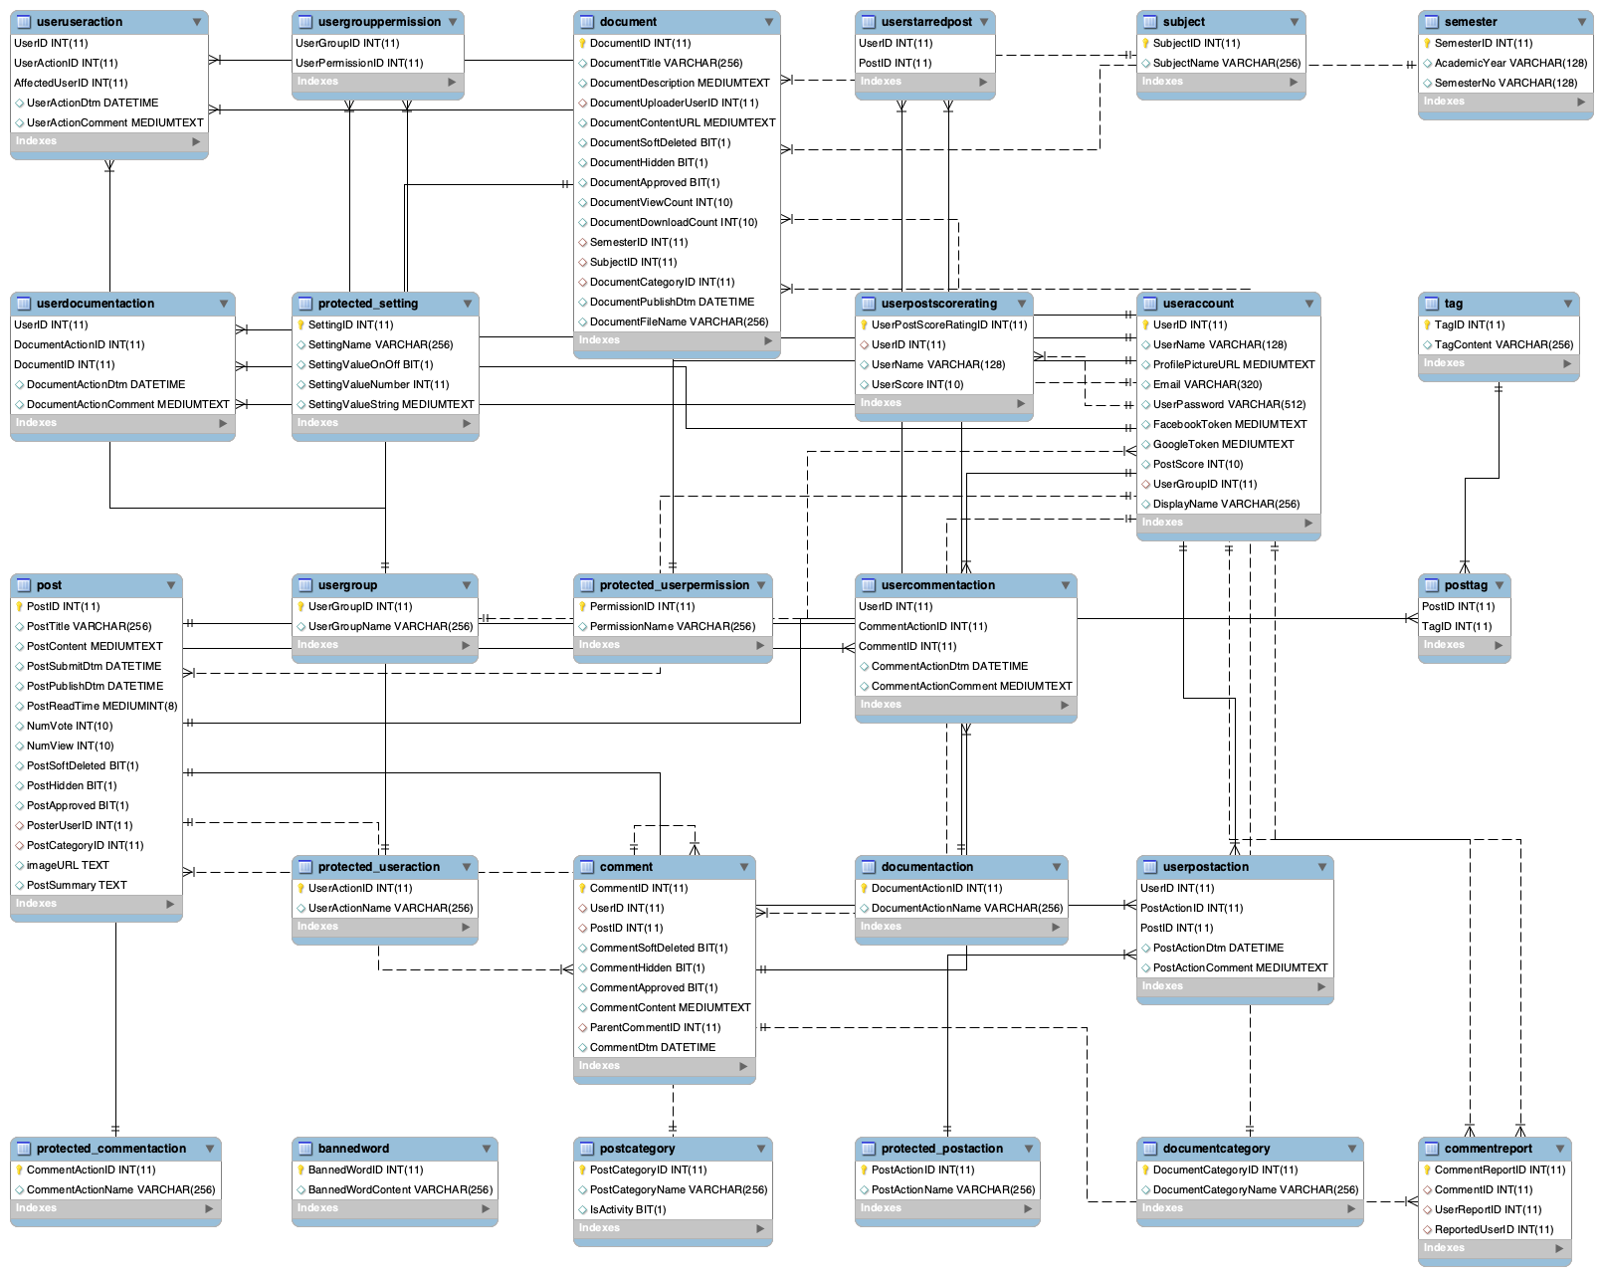

# 5. THIẾT KẾ GIAO DIỆN

## *5.1. Danh sách màn hình*

|  |  |  |
| --- | --- | --- |
| STT | Tên yêu cầu | Chức năng |
| 1 | Home | Màn hình trang chủ |
| 2 | Login | Đăng nhập |
| 3 | Register | Đăng ký |
| 4 | Upload doc | Đăng tài liệu |
| 5 | Write post | Trình soạn thảo bài viết |
| 6 | ListDoc | Hiện thị tất cả các tài liệu và cho phép người dùng sử dụng bộ lọc |
| 7 | ListPost | Hiện thị tất cả các bài viết và cho phép người dùng sử dụng bộ lọc |
| 8 | Doc | Hiển thị một tài liệu cụ thể |
| 9 | Post | Hiển thị một bài post cụ thể |
| 10 | User | Trang cá nhân của tài khoản |
| 11 | MyDocList | Tất cả các tài liệu người dùng để tải lên |
| 12 | UpdatePasseword | Cho phép người dùng thay đổi mật khẩu |
| 13 | ApproveDoc | Admin duyệt các tài liệu đang ở trạng thái chờ |
| 14 | PreviewDoc | Admin xem một tài liệu đang ở trạng thái chờ |
| 15 | CategoryManagement | Admin quản lý các danh mục trong hệ thống |
| 16 | UserManagement | Admin quản lý các người dùng trong hệ thống |
| 17 | UserRoleManagement | Admin quản lý quyền truy cập của người dùng trong hệ thống |

## 5.2. Mô tả các màn hình

### 5.2.1. Home

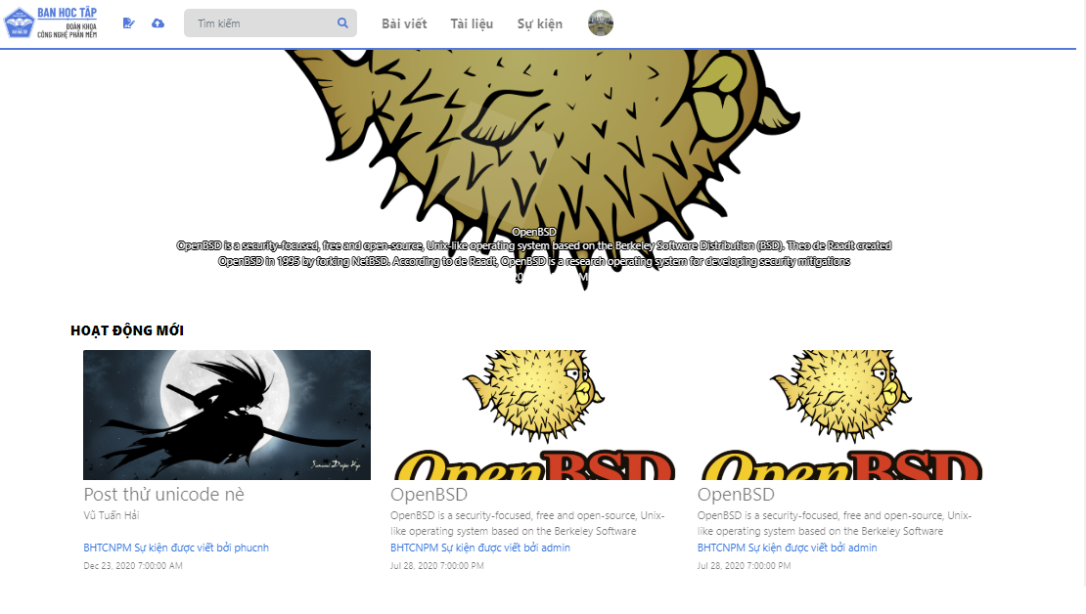

### 5.2.2. Login

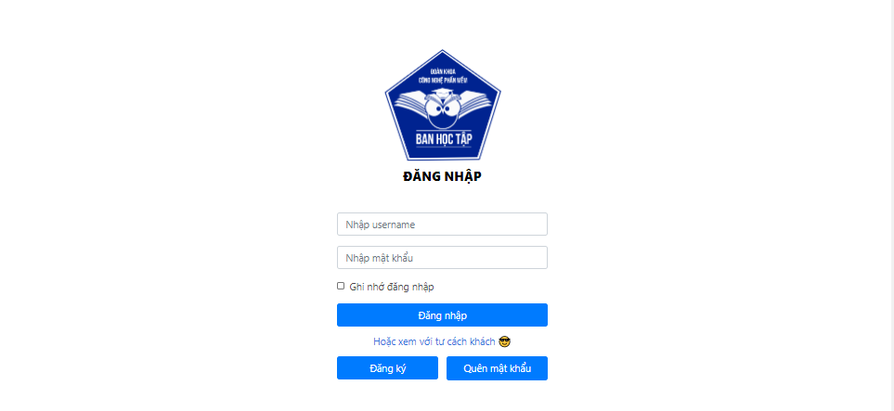

### 5.2.3. Register

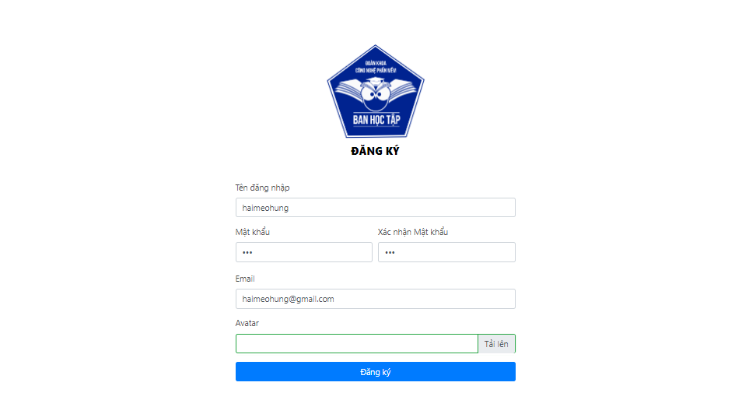

### 5.2.4. Upload doc

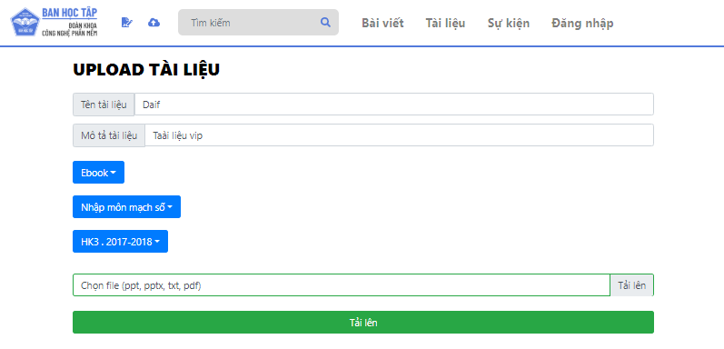

### 5.2.5. Write post

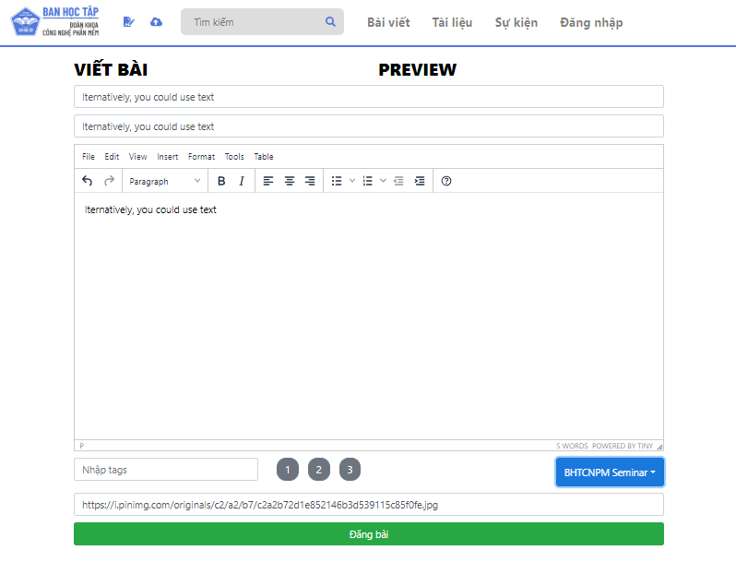

### 5.2.6. ListDoc

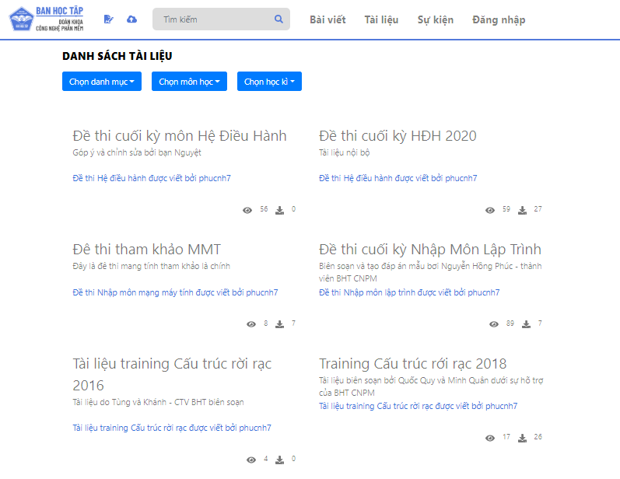

### 5.2.7. ListPost

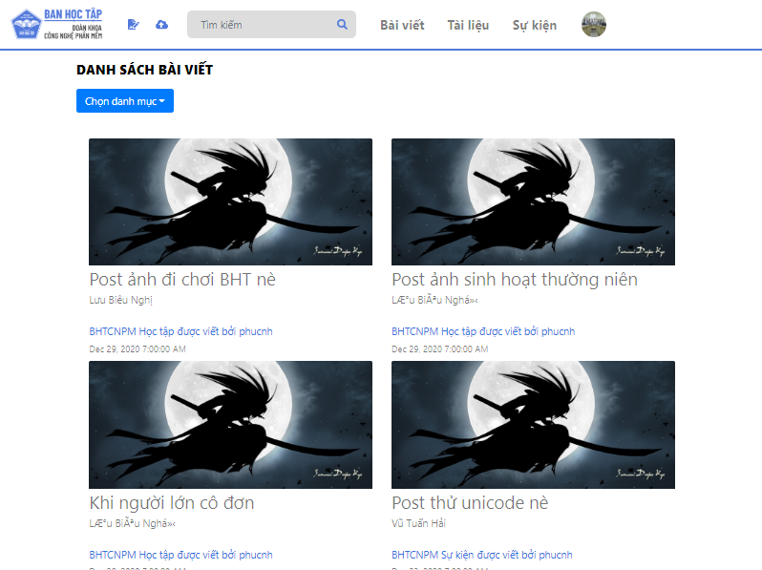

### 5.2.8. Doc

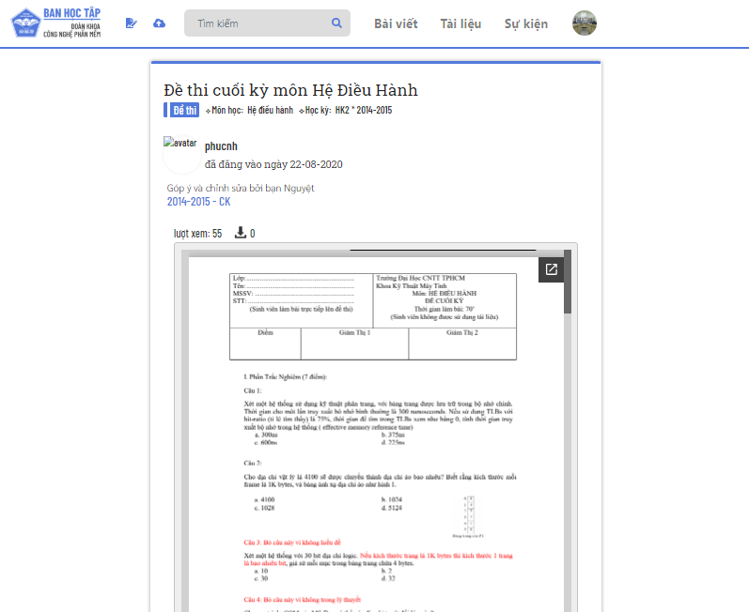

### 5.2.9. Post

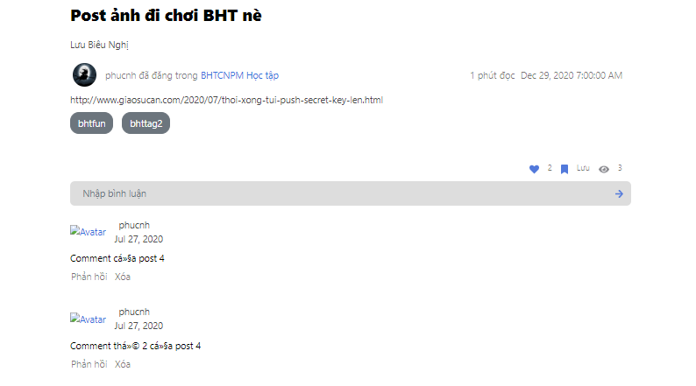

### 5.2.10. User

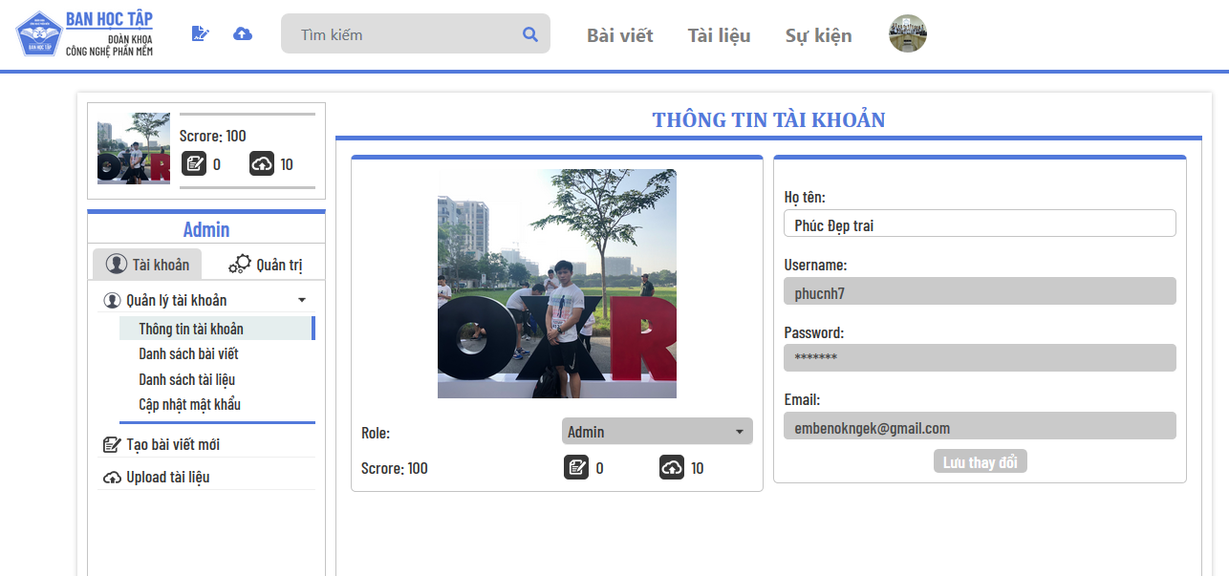

### 5.2.11. MyDocList

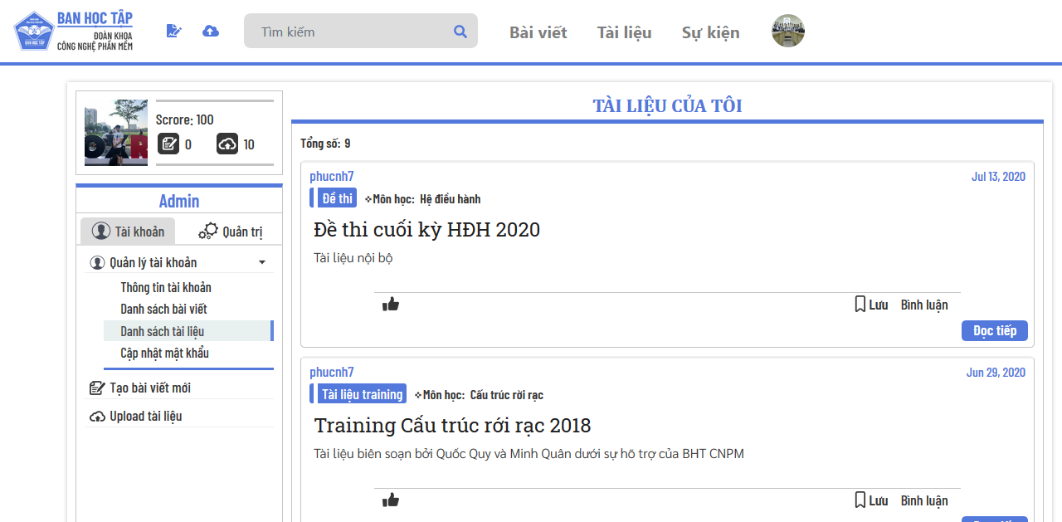

### 5.2.12. UpdatePassword

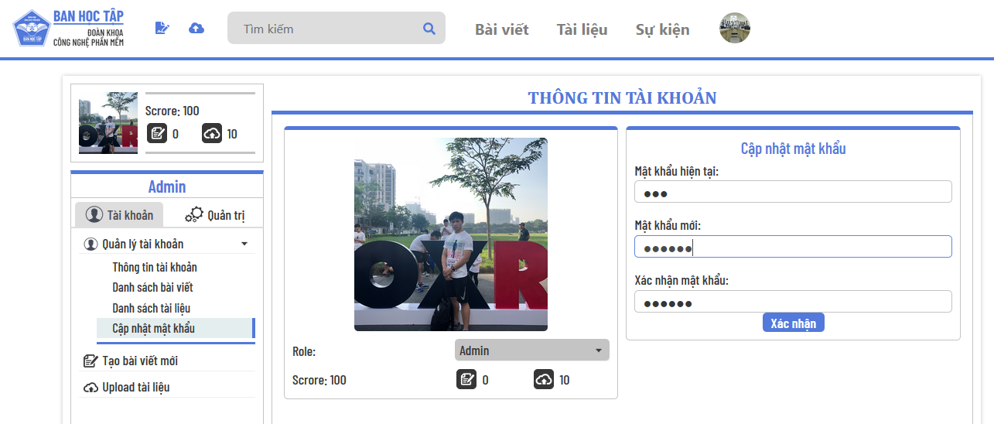

### 5.2.13. ApproveDoc

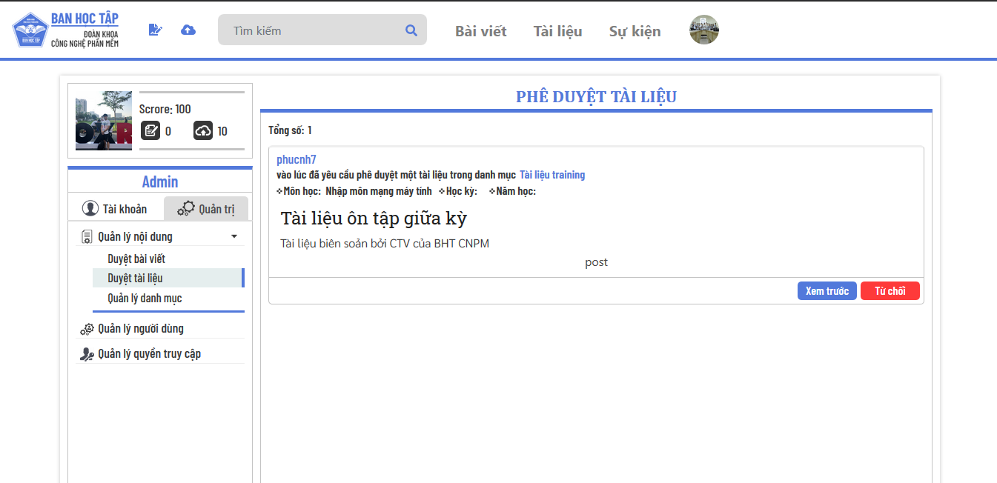

### 5.2.14. PreviewDoc

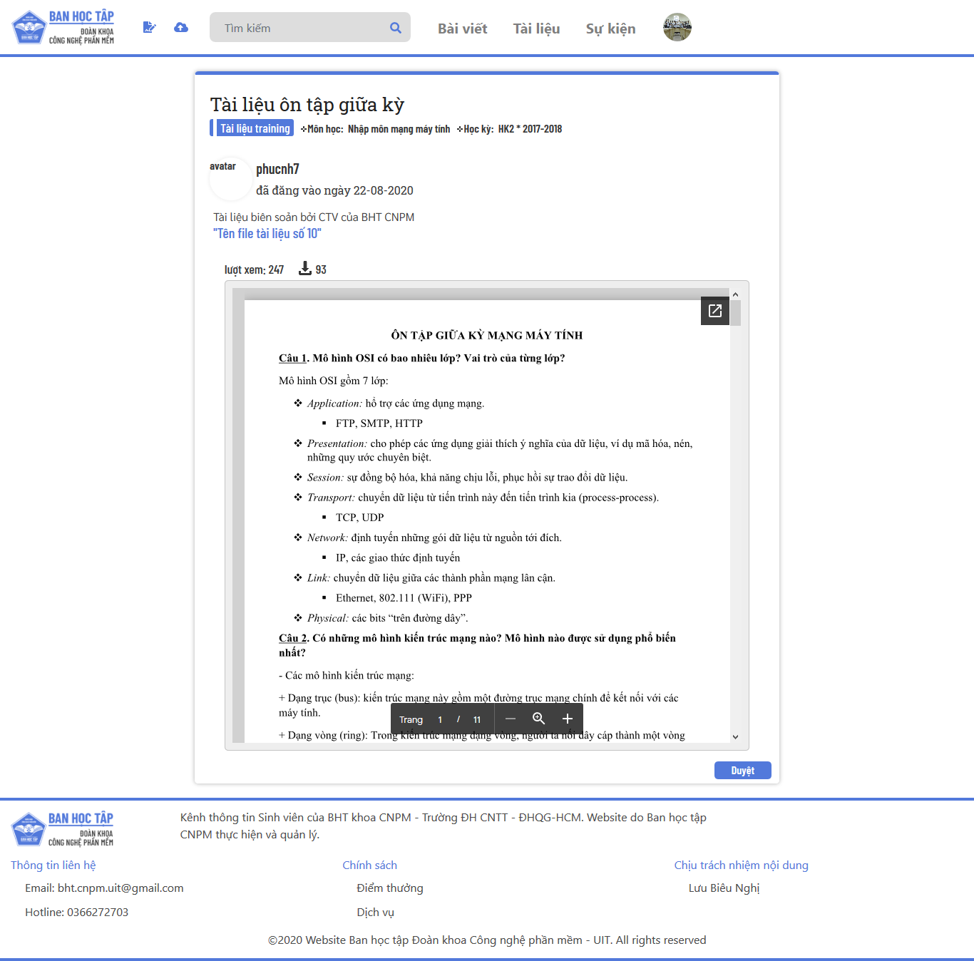

### 5*.2.15. CategoryManagement:*

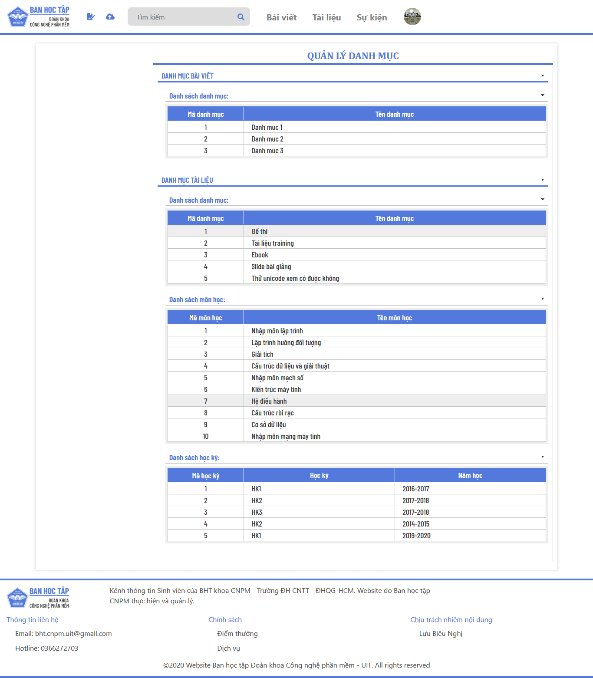

### 5.2.16. UserManagement:

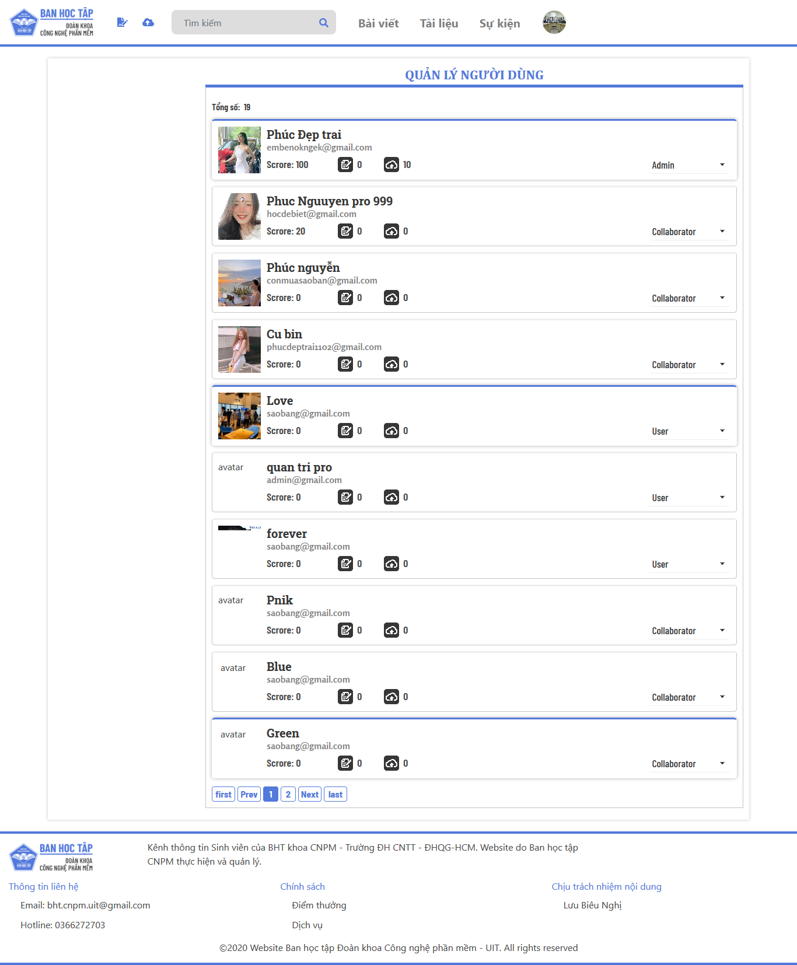

### 5.2.17. UserRoleManagement:

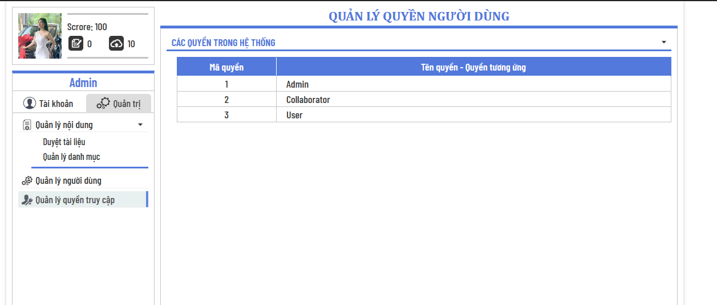

# 6. CÀI ĐẶT VÀ KIỂM THỬ

|  |  |  |
| --- | --- | --- |
| STT | Tên yêu cầu | Mức độ hoàn thành |
| 1 | Đăng nhập, đăng ký, đăng xuất | 100% |
| 2 | Xem bài viết | 100% |
| 3 | Xem tài liệu | 100% |
| 4 | Tìm kiếm bài viết | 100% |
| 5 | Tìm kiếm tài liệu | 100% |
| 6 | Viết bài | 100% |
| 7 | Tải tài liệu | 100% |
| 8 | Duyệt | 100% |
| 9 | Trang cá nhân | 100% |

# 7. NHẬN XÉT VÀ KẾT LUẬN

## *1. Nhận xét*

### a. Ưu điểm

* Dễ sử dụng: website được thiết kế trên giao diện đồ họa với các cửa sổ, hộp thoại hợp lý và hỗ trợ mọi kích thước màn hình.
* Dễ quản lý: admin được hỗ trợ quản lý tất cả các danh mục nhỏ, bài viết, tài liệu.

### b. Nhược điểm

Vẫn còn một số tính năng cần thiết để quản lý website tốt hơn.

## *2. Hướng phát triển*

* Nâng cấp chức năng quản lý tất cả các danh mục nhỏ cho admin.
* Nâng cấp tính năng cá nhân, cho phép người dùng tùy chỉnh trang cá nhân.

# 8. TÀI LIỆU THAM KHẢO

|  |  |
| --- | --- |
| [1] | Đ. V. T. Huỳnh Ngọc Tín, Tài liệu hướng dẫn thực hành chuyên đề J2EE/JEE, TP. Hồ Chí Minh: ĐHQG - HCM, 2014. |

# 9. PHÂN CÔNG CÔNG VIỆC

|  |  |  |  |
| --- | --- | --- | --- |
| STT | MSSV | Công việc được giao | Mức độ HT |
| 1 | 16520951 | Hiện thực lớp DAL, BLL, DTO, Utilities. | 95% |
| 2 | 17520433 | Hiện thực lớp GUI và viết báo cáo. | 95% |
| 3 | 17520794 | Hiện thực lớp DAL, BLL, DTO, Utilities. | 95% |
| 4 | 17520350 | Hiện thực lớp GUI và viết báo cáo | 95% |